CARTA DO SANTO PADRE FRANCISCO
AOS ESPOSOS
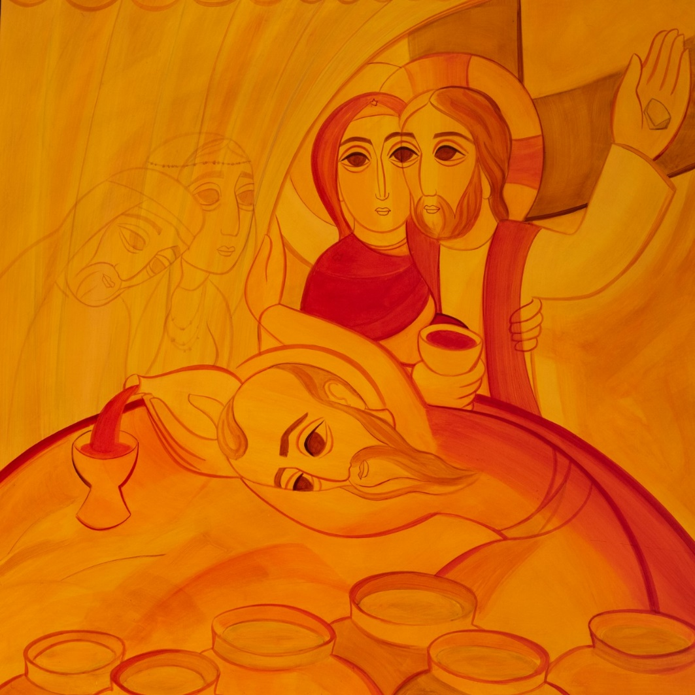

POR OCASIÃO
DO ANO «FAMÍLIA AMORIS LÆTITIA»
Queridos maridos e esposas do mundo inteiro!

Por ocasião do Ano «Família Amoris lætitia», dirijo-me a vós para vos manifestar a minha estima e proximidade neste tempo tão especial que estamos a viver. Sempre tive presente as famílias nas minhas orações, mas mais ainda durante a pandemia que colocou todos duramente à prova, sobretudo os mais vulneráveis. O momento que estamos a atravessar leva-me a aproximar, com humildade, estima e compreensão, de toda a pessoa, casal e família na sua situação concreta.

1. Sair de nós mesmos e das nossas seguranças

Este contexto particular convida-nos a viver as palavras com que o Senhor chama Abraão para partir da sua terra e da casa do seu pai rumo a uma terra desconhecida que Ele próprio lhe indicará (cf. Gn 12, 1). Também nós vivemos enormemente a incerteza, a solidão, a perda de entes queridos e fomos impelidos a sair das nossas seguranças, dos nossos espaços de «controle», da nossa forma de fazer as coisas, das nossas ambições, para nos interessarmos não apenas pelo bem da nossa família, mas também pelo da sociedade, que depende igualmente do nosso comportamento pessoal.

A relação com Deus molda-nos, acompanha-nos e coloca-nos em movimento como pessoas e, em última instância, ajuda-nos a «sair da nossa terra», em muitos casos com um certo receio e até medo do desconhecido, mas sabemos, pela nossa fé cristã, que não estamos sozinhos porque Deus está em nós, connosco e no meio de nós: na família, na vizinhança, no local de trabalho ou de estudo, na cidade onde habitamos.

À semelhança de Abraão, cada um dos esposos sai da sua terra desde o momento em que, tendo ouvido a chamada ao amor conjugal, decide dar-se ao outro sem reservas. Assim, o noivado já implica a saída da própria terra, porque exige percorrer juntos o caminho que conduz ao casamento. As diferentes situações da vida – a idade que vai passando, a chegada dos filhos, o trabalho, as doenças – são circunstâncias em que o compromisso mutuamente assumido obriga cada um a abandonar a própria inércia, as certezas, os espaços de tranquilidade para sair rumo à terra que Deus promete: ser dois em Cristo, dois num só, formando uma única vida, um «nós» na comunhão de amor com Jesus, vivo e presente em cada momento da vossa existência. Deus acompanha-vos, ama-vos incondicionalmente. Não estais sozinhos!

2. Os filhos são um dom, sempre

Queridos esposos, sabei que os vossos filhos – especialmente os mais novos– vos observam com atenção e procuram em vós o testemunho dum amor forte e fidedigno. «Como é importante, para os jovens, ver com os próprios olhos o amor de Cristo vivo e presente no amor dos esposos, que testemunham com a sua vida concreta que o amor para sempre é possível» [1]. Os filhos são um dom, sempre; mudam a história de cada família. Têm sede de amor, reconhecimento, estima e confiança. A paternidade e a maternidade convidam-vos a ser progenitores para dar aos vossos filhos a alegria de se descobrirem filhos de Deus, filhos dum Pai que os amou ternamente, desde o primeiro instante, e todos os dias os leva pela mão. Esta descoberta pode dar aos vossos filhos a fé e a capacidade de confiar em Deus.

3. A educação dos filhos não é fácil

Claro, educar os filhos não é nada fácil. Mas não esqueçamos que também eles nos educam. O primeiro ambiente educativo continua sempre a ser a família, nos pequenos gestos que são mais eloquentes do que as palavras. Educar é, antes de tudo, acompanhar os processos de crescimento, estar presente de várias formas para que os filhos possam contar com os pais em cada momento. O educador é uma pessoa que «gera» em sentido espiritual e sobretudo que «se dá» ao colocar-se em relação.

Como pai e mãe, é importante relacionar-se com os filhos partindo duma autoridade conquistada dia após dia. Eles precisam duma segurança que os ajude a sentir confiança em vós, na beleza da vossa vida, na certeza de nunca estarem sozinhos, aconteça o que acontecer.

4. Missão dos casais: primeirear na sociedade e na Igreja

Por outro lado, como tenho já assinalado, cresceu a consciência da identidade e missão dos leigos na Igreja e na sociedade. Vós tendes a missão de transformar a sociedade com a vossa presença no mundo do trabalho e fazer com que as necessidades das famílias sejam tidas em conta. Também os cônjuges devem “primeirear” [2] no seio da comunidade paroquial e diocesana com as suas iniciativas e criatividade, buscando a complementaridade dos carismas e das vocações como expressão da comunhão eclesial, em particular a comunhão dos «cônjuges ao lado de pastores, para caminhar com outras famílias, para ajudar os mais fracos, para anunciar que, até nas dificuldades, Cristo Se faz presente» [3].

5. Colaborar na Pastoral Familiar

Por isso vos exorto, queridos esposos, a colaborar na Igreja, especialmente na pastoral familiar. Com efeito, «a corresponsabilidade pela missão chama os cônjuges e os ministros ordenados, especialmente os bispos, a cooperar de forma fecunda no cuidado e na tutela das igrejas domésticas» [4]. Lembrai-vos que a família é a «célula fundamental da sociedade» (Francisco, Exort. ap. Evangelii gaudium, 66). O casamento é realmente um projeto de construção da «cultura do encontro» (Francisco, Carta enc. Fratelli tutti, 216).

Por isso, compete às famílias o desafio de lançar pontes entre as gerações para a transmissão dos valores que constroem a humanidade. É necessária uma nova criatividade para expressar, nos desafios atuais, os valores que nos constituem como povo nas nossas sociedades, e como Povo de Deus na Igreja.

6. O barco instável do casamento

A vocação ao casamento é uma chamada para guiar um barco instável – mas seguro, pela realidade do sacramento – em mar às vezes agitado. Quantas vezes tendes vontade de dizer ou, melhor, de gritar como os apóstolos: «Mestre, não Te importas que pereçamos?» (Mc 4, 38). Não esqueçamos que, graças ao sacramento do Matrimónio, Jesus está presente neste barco; olha por vós, permanece convosco a todo o momento, no sobe e desce do barco agitado pelas águas. Noutra passagem do Evangelho, lê-se que os discípulos, encontrando-se em dificuldade, veem Jesus aproximar-Se no meio da tempestade e acolhem-No no barco; assim também vós, quando enfurecer a tempestade, deixai Jesus subir para o barco, porque então, quando «subiu para o barco, para junto deles, o vento amainou» (Mc 6, 51). É importante que, juntos, mantenhais o olhar fixo em Jesus. Só assim tereis a paz, superareis os conflitos e encontrareis soluções para muitos dos vossos problemas: não porque estes tenham desaparecido, mas por serdes capazes de os ver doutra perspetiva.

Só abandonando-se nas mãos do Senhor é que podereis viver o que parece impossível. O caminho é reconhecer a própria fragilidade e impotência que experimentais perante tantas situações ao vosso redor, mas ao mesmo tempo ter a certeza de que assim a força de Cristo se manifesta na vossa fraqueza (cf. 2 Cor 12, 9). Foi precisamente no meio duma tempestade que os apóstolos chegaram a reconhecer a realeza e divindade de Jesus (cf. Mt 14, 33) e aprenderam a confiar n’Ele.

7. Dificuldades e oportunidades desta pandemia

7.1. A alegria de estar juntos

À luz destas referências bíblicas, quero aproveitar a ocasião para refletir sobre algumas dificuldades e oportunidades que as famílias têm vivido neste tempo de pandemia. Por exemplo, aumentou o tempo para estarem juntos, proporcionando uma oportunidade única para cultivar o diálogo em família. Obviamente isto requer um exercício especial de paciência; não é fácil estar juntos o dia todo, quando se tem que trabalhar, estudar, divertir-se e descansar na mesma casa. Que o cansaço não vos vença; possa a força do amor tornar-vos capazes de vos preocupardes mais com o outro – o cônjuge, os filhos – do que com o próprio cansaço. Recordai o que escrevi na Exortação Amoris lætitia (cf. nn. 90-119), ao comentar o hino paulino da caridade (cf. 1 Cor 13, 1-13). Pedi, com insistência, este dom à Sagrada Família; lede uma vez e outra o elogio da caridade, para que seja ela a inspirar as vossas decisões e ações (cf. Rm 8, 15; Gl 4, 6).
Assim, o estar juntos não será uma penitência, mas um refúgio no meio das tempestades. Que a família seja um lugar de acolhimento e compreensão. Guardai no coração o conselho, que dei aos esposos, de usarem estas três palavras: «com licença, obrigado, desculpa» [5]. E, se surgir algum conflito, «nunca termineis o dia sem fazer as pazes» [6]. Não vos envergonheis de ajoelhar, juntos, diante de Jesus na Eucaristia para encontrar momentos de paz e um olhar recíproco feito de ternura e bondade; ou de pegar na mão do outro, quando está um pouco zangado, para lhe arrancar a cumplicidade dum sorriso. Fazei, talvez, uma breve oração, rezada conjuntamente em voz alta à noite antes de adormecerdes com Jesus presente no meio de vós.

7.2. As ruturas e o perdão

Entretanto, para alguns casais, a convivência a que foram forçados durante a quarentena revelou-se particularmente difícil. Os problemas, que já existiam, agravaram-se, gerando conflitos que se tornaram muitas vezes quase insuportáveis. E vários chegaram até à rutura da sua relação, sobre a qual gravava uma crise que não souberam ou não puderam superar. A estas pessoas, desejo manifestar-lhes também a minha proximidade e afeto. A rutura duma relação conjugal gera muito sofrimento por causa de tantas aspirações malogradas; a falta de entendimento provoca discussões e feridas que não são fáceis de remediar. Nem sequer é possível poupar aos filhos a amargura de ver que os seus pais já não estão juntos. Mesmo assim, não cesseis de buscar ajuda para que se possa dalguma forma superar os conflitos, a fim de que estes não provoquem ainda mais sofrimento entre vós e aos vossos filhos. O Senhor Jesus, na sua infinita misericórdia, inspirar-vos-á o modo de avançar no meio de tantas dificuldades e dissabores. Não deixeis de O invocar e procurar n’Ele um refúgio, uma luz para o caminho e, na comunidade, uma «casa paterna onde há lugar para todos com a sua vida fadigosa» (Exort. ap. Evangelii gaudium, 47).

Não esqueçais que o perdão cura todas as feridas. O perdão mútuo é o resultado duma decisão interior que amadurece na oração, na relação com Deus, como um dom que brota da graça com que Cristo cumula o casal quando os dois se voltam para Ele e O deixam agir. Cristo «habita» no vosso casamento e espera que Lhe abrais os vossos corações, para vos apoiar com a força do seu amor, como aos discípulos no barco. O nosso amor humano é frágil, precisa da força do amor fiel de Jesus. Com Ele, podeis verdadeiramente construir a «casa sobre a rocha» (Mt 7, 24).

8. Aos jovens que se preparam para o casamento

A propósito, permiti que dirija uma palavra aos jovens que se preparam para o casamento. Se antes da pandemia já era complicado, para os noivos, projetar um futuro pela dificuldade de encontrar um emprego estável, agora aumenta ainda mais a incerteza laboral. Apesar disso convido os noivos a não desanimarem, a terem a «coragem criativa» que teve São José, cuja memória quis honrar neste Ano a ele dedicado. Assim também vós, quando vos virdes com poucos meios para enfrentar o caminho do casamento, mantende viva confiança na Providência divina, porque, «às vezes, são precisamente as dificuldades que fazem sair de cada um de nós recursos que nem pensávamos ter» (Francisco, Carta ap. Patris corde, 5). Não hesiteis em procurar apoio nas vossas famílias e nas vossas amizades, na comunidade eclesial, na paróquia, para viverdes a futura vida conjugal e familiar, aprendendo de quantos já passaram pelo caminho que estais a começar.

9. Aos avôs e avós

Antes de concluir, desejo enviar uma saudação especial aos avôs e às avós que se viram impossibilitados, durante o período de isolamento, de ver os netos e estar com eles, às pessoas idosas que sofreram de maneira ainda mais dura a solidão. A família não pode prescindir dos avós, pois são a memória viva da humanidade; «esta memória pode ajudar a construir um mundo mais humano, mais acolhedor» [7].

10. Com Maria e José

São José inspire a todas as famílias a coragem criativa, tão necessária nesta mudança de época que estamos a viver, e Nossa Senhora acompanhe na vossa vida conjugal a gestação da cultura do encontro, tão urgente para superar as adversidades e os contrastes que obscurecem o nosso tempo. Os numerosos desafios não podem roubar a alegria a quantos sabem que estão a caminhar com o Senhor. Vivei intensamente a vossa vocação. Não deixeis ensombrar os vossos rostos com uma fisionomia triste; o vosso marido ou a vossa esposa tem necessidade do vosso sorriso; os vossos filhos precisam de olhares dos pais que os encorajem. Os pastores e as outras famílias necessitam da vossa presença e da vossa alegria – a alegria que vem do Senhor!

Com afeto, vos saúdo, exortando-vos a prosseguir na vivência da missão que Jesus nos confiou, perseverando na oração e na «fração do pão» (At 2, 42). E, por favor, não vos esqueçais de rezar por mim; todos os dias, o faço por vós.

Fraternamente,
Francisco

Roma, São João de Latrão, na Festa da Sagrada Família, 26 de dezembro de 2021.

[1] Mensagem-vídeo aos participantes no Fórum «A que ponto estamos com a aplicação da Amoris lætitia» (09/VI/2021).
[2] Cf. Exort. ap. Evangelii gaudium, 24.
[3] Mensagem-vídeo aos participantes no Fórum «A que ponto estamos com a aplicação da Amoris lætitia» (09/VI/2021).
[4] Ibidem.
[5] Discurso às famílias do mundo inteiro por ocasião da sua peregrinação a Roma no Ano da Fé (26/X/2013); cf. Idem,Exort. ap. pós-sinodal Amoris lætitia, 133.
[6] Catequese no dia 13/V/2015; cf. Exort. ap. pós-sinodal Amoris lætitia, 104.
[7] Mensagem para o I Dia Mundial dos Avós e dos Idosos «Eu estou contigo todos os dias» (31/V/2021).



